**新 书 推 荐**

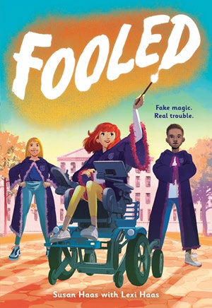**中文书名：《魔法幻局》**

**英文书名：FOOLED**

**作 者：Susan Haas, Lexi Haas**

**出 版 社：Little Brown**

**代理公司：Little Brown/ANA**

**页 数：272页**

**出版时间：2025年10月**

**代理地区：中国大陆、台湾**

**审读资料：电子稿**

**类 型：儿童文学**

**内容简介：**

**这部充满想象力的小说出自《黄油猫之年》（*The Year of the Buttered Cat*）的合著者之手，犀利揭露教育系统对残障学生的忽视，更彰显这些孩子推动变革的力量。**

痴迷魔法的轮椅少女莉尔·埃弗斯（Lil Evers）本憧憬着进入魔法学院，却被迫踏入全区最糟的初中读六年级。为了苦中作乐，她与好友斯库特在“特殊教育班”里角色扮演自创的魔法学校——直到一场霸凌事件让全校误以为“特教教室”藏着真正的魔法学院。当残障孩子们的护身符竟开始显灵时，暗处却有人企图破坏这一切。面对步步紧逼的邪恶计划，莉尔能否放下幻想、直面现实，在拯救校园前找到自己的声音？

**★《黄油猫之年》作者再度携手，以魔法寓言叩问教育公平！**

**作者简介：**

**苏珊·哈斯（Susan Haas）**与**莱克茜·哈斯（Lexi Haas）**是一对母女作家组合，曾合著《黄油猫之年》（The Year of the Buttered Cat）。莱克茜患有一种罕见且严重的脑瘫，虽无法行走或说话，却拥有惊人的记忆力、敏锐的幽默感与不可战胜的意志。苏珊发现女儿的文字天赋后，开始与莱克茜共同创作，旨在培养她的独立性与沟通能力，却很快意识到莱克茜独特的视角值得被世界倾听。二人不仅共同写作，还热衷在全球学校与机构演讲，以第一视角传递残障群体的声音。现居北卡罗来纳州夏洛特市。

**感谢您的阅读！**

**请将反馈信息发至：版权负责人**

**Email**：[**Rights@nurnberg.com.cn**](mailto:Rights@nurnberg.com.cn)

安德鲁·纳伯格联合国际有限公司北京代表处

北京市海淀区中关村大街甲59号中国人民大学文化大厦1705室, 邮编：100872

电话：010-82504106, 传真：010-82504200

公司网址：[http://www.nurnberg.com.cn](http://www.nurnberg.com.cn/)

书目下载：<http://www.nurnberg.com.cn/booklist_zh/list.aspx>

书讯浏览：<http://www.nurnberg.com.cn/book/book.aspx>

视频推荐：<http://www.nurnberg.com.cn/video/video.aspx>

豆瓣小站：<http://site.douban.com/110577/>

新浪微博：[安德鲁纳伯格公司的微博_微博 (weibo.com)](https://weibo.com/1877653117/profile?topnav=1&wvr=6)

微信订阅号：ANABJ2002

